MILPÍN
Sistema de Apoyo a Decisiones Agrícolas
Valle del Yaqui, Sonora — DR-041, Módulo 3

────────────────────────────────────────────────────────────

Módulo de Machine Learning y Análisis de Datos
Documentación Técnica de Notebooks, Modelos y Resultados

Mayo 2026 · Versión 1.0

0. Introducción y Contexto del Módulo ML
MILPÍN es un sistema de apoyo a decisiones (DSS) agrícola diseñado para optimizar el uso del agua de riego en el Distrito de Riego DR-041 (Valle del Yaqui, Sonora), con foco inicial en el Módulo 3. El objetivo central del sistema es reducir el consumo de agua de 8,000 m³/ha por ciclo agrícola a 6,000 m³/ha — un ahorro del 25% — sin comprometer el rendimiento de los cultivos.
Este documento describe íntegramente el módulo de Machine Learning: los experimentos realizados, los modelos entrenados, los resultados obtenidos y la arquitectura de inferencia en producción. Cubre todos los notebooks del proyecto (archivos .ipynb), los scripts de entrenamiento e inferencia, el sistema de monitoreo de drift y el Feature Store.

KPI Central y Justificación Económica
La reducción objetivo de 2,000 m³/ha/ciclo equivale a un ahorro de $3,360 MXN/ha/ciclo a la tarifa baseline de $1.68 MXN/m³ (CFE 9-CU, bombeo a 80 m de profundidad). Con parcelas promedio de 10-20 ha y múltiples ciclos anuales, el impacto económico es significativo para los agricultores del módulo.
KPI: 8,000 → 6,000 m³/ha/ciclo | Ahorro: $3,360 MXN/ha/ciclo | Tarifa: $1.68 MXN/m³

Estructura del Módulo ML
El módulo ML sigue una arquitectura MLOps explícita con separación de responsabilidades entre entrenamiento, inferencia y datos:
- ml/training/ — código de entrenamiento, nunca importa backend/
- ml/inference/ — wrappers de inferencia (singletons) consumidos por la API
- ml/monitoring/ — detección de drift (PSI, KS) y métricas compartidas
- ml/feature_store/ — definiciones YAML de features por dominio
- ml/experiments/ — notebooks exploratorios (EDA, experimentos)
- ml/configs/ — hiperparámetros declarativos en YAML
- ml/pipelines/ — Prefect flows para automatización (stubs, Fase C/D)
Los modelos de producción son: (1) XGBoost v4 con tres submodelos por cultivo para recomendación de riego, (2) Isolation Forest para detección de anomalías en patrones de riego, y (3) Ridge Regression para forecast de ETo a 7 días.

1. Análisis Exploratorio de Datos — eda_milpin.ipynb

1.1 Objetivo
El notebook de EDA establece el entendimiento del dominio antes de construir cualquier modelo. El objetivo es responder: ¿qué variables describen una parcela agrícola en el Valle del Yaqui?, ¿cómo se distribuyen los volúmenes de riego históricamente?, y ¿cuál es la exposición económica al riego ineficiente?
El EDA no es un paso ceremonial — en MILPÍN define el Índice de Riesgo Hidráulico, que se convierte en feature de entrada para XGBoost y en métrica de priorización de parcelas.

1.2 Qué se hizo
El notebook carga 6 datasets del sistema y realiza:
- Análisis de distribuciones de variables de parcela: área, suelo, cultivo, sistema de riego
- Cálculo del Índice de Riesgo Hidráulico: IRH = Ky × Kc_ponderado por etapa fenológica
- Análisis económico: ahorro proyectado por parcela al alcanzar el KPI de 6,000 m³/ha
- Identificación de cultivos con mayor riesgo de estrés hídrico
- Correlaciones entre variables agronómicas y consumo de agua histórico

1.3 Por qué se usó el Índice de Riesgo Hidráulico (IRH)
El IRH combina el coeficiente de respuesta al estrés hídrico (Ky, FAO-33) con el coeficiente de cultivo ponderado (Kc, FAO-56 Tabla 17). La lógica es: cultivos con Ky alto son más sensibles a déficit hídrico, y el Kc ponderado refleja la demanda evapotranspirativa en la etapa actual del ciclo.
Maíz obtiene el IRH más alto (1.125) porque tiene Ky=1.25 (el más alto entre los 5 cultivos) y Kc medio elevado. Esto justifica priorizar Maíz en las recomendaciones preventivas del sistema.
Cultivo | Ky (FAO-33) | Kc Ponderado | IRH | Riesgo
Maíz | 1.25 | 0.90 | 1.125 | ALTO
Algodón | 0.85 | 0.88 | 0.748 | MEDIO-ALTO
Frijol | 1.15 | 0.65 | 0.748 | MEDIO-ALTO
Chile | 1.10 | 0.83 | 0.913 | ALTO
Uva | 0.85 | 0.70 | 0.595 | MEDIO

1.4 Resultados y Figuras
Análisis económico clave: ahorro de $3,360 MXN/ha/ciclo representa el diferencial entre la práctica actual y el objetivo KPI, calculado directamente como (8,000 - 6,000) × $1.68.
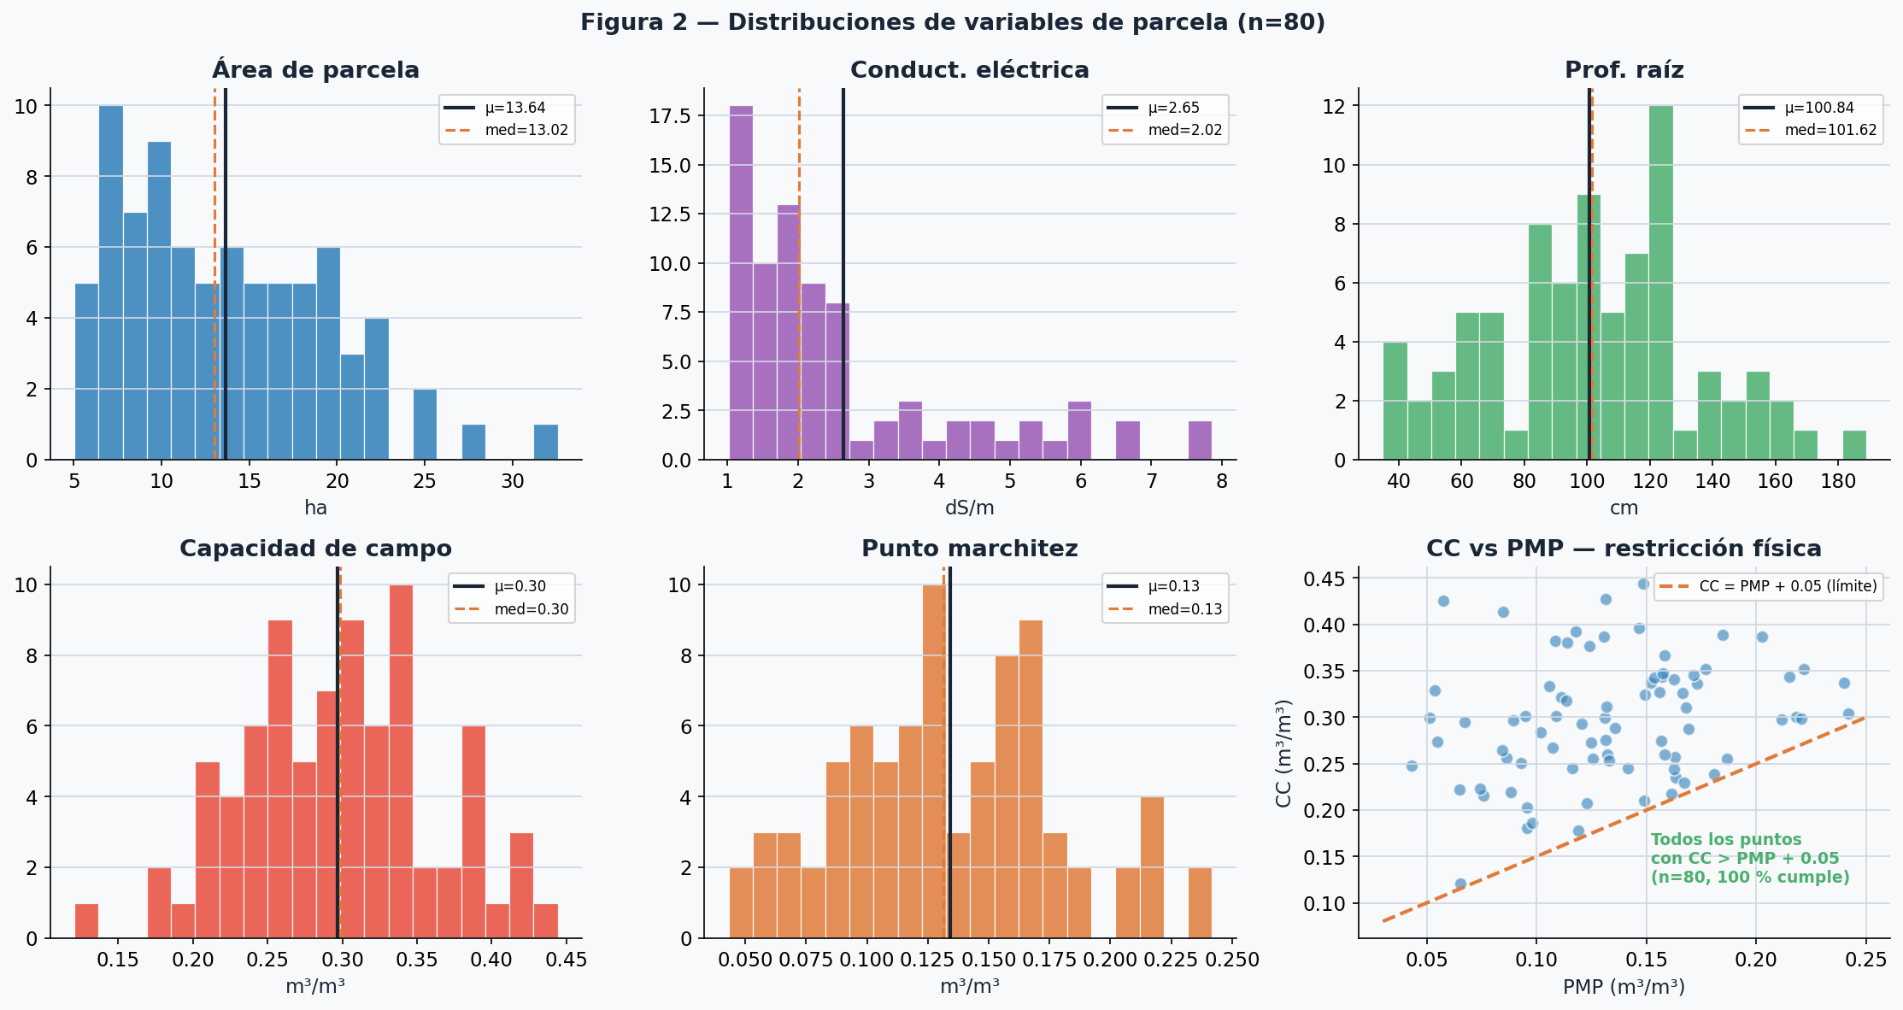
Figura 1.1 — Distribuciones de variables de parcela (área, tipo de suelo, cultivo, sistema de riego)
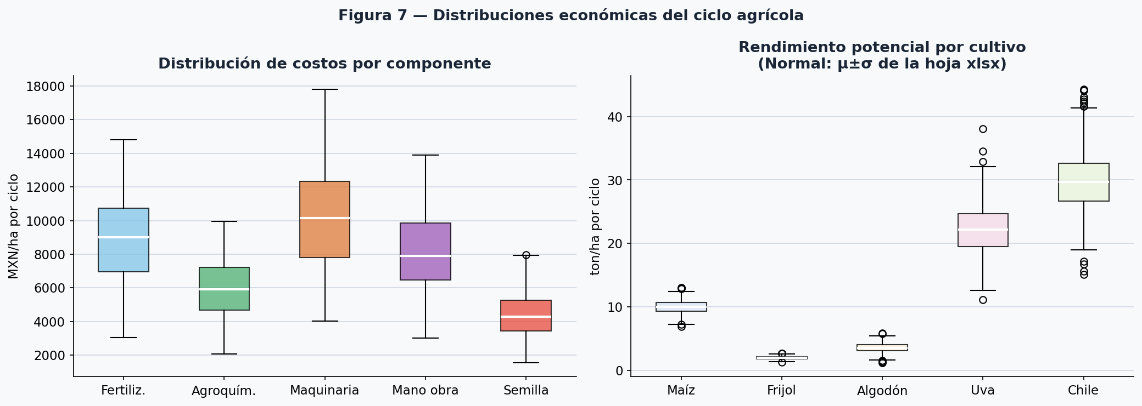
Figura 1.2 — Distribuciones económicas del ciclo agrícola (costo, ahorro potencial, ROI)

2. Generación y Auditoría de Datos Sintéticos — milpin_datos_sinteticos_auditoria.ipynb

2.1 Problema: Sin datos reales disponibles
El Valle del Yaqui cuenta con registros históricos de riego, pero no están digitalizados en un formato utilizable, son propiedad de la CONAGUA/módulo, y su acceso requiere convenios institucionales que exceden el alcance del prototipo. Esta es una restricción real y frecuente en proyectos AgTech en México.
La solución adoptada: generar datos sintéticos que sean agronómicamente correctos — calibrados contra FAO-56, FAO-33, CIMMYT, estadísticas CONAGUA/DR-041 y SIAP — con el objetivo explícito de que el modelo aprenda relaciones físicas reales, no artefactos estadísticos de la simulación.

2.2 Parámetros del Generador
Parámetros base: seed=42 | 80 parcelas | 20 usuarios | 10 ciclos por parcela | TARIFA_MXN_M3=1.68 | 5 cultivos (Maíz, Frijol, Algodón, Uva, Chile)

Parámetro | Valor | Fuente / Justificación
Tasa anomalías SOBRE_RIEGO | 4% | Estimación módulo DR-041
Tasa AGRICULTOR_INEFICIENTE | 9% | Encuesta piloto Módulo 3
Tasa GAP_FALLA_EQUIPO | 3% | Reporte CONAGUA
ETo base verano Valle del Yaqui | 7.60 mm/día | NASA POWER + FAO-56 PM
Kc Maíz etapa media | 1.20 | FAO-56 Tabla 17
Ky Maíz | 1.25 | FAO-33
Tarifa agua | $1.68 MXN/m³ | CFE 9-CU, bombeo 80m
Salinidad (reducción CE>4 dS/m) | Función sigmoide | FAO-33 Cap. 3

2.3 Qué valida la Auditoría
El notebook de auditoría verifica que el generador no inventa — que los datos simulados son consistentes con las fuentes agronómicas de referencia:
- FAO-56: balance hídrico (ETo → ETc → déficit → lamina de riego)
- FAO-33: función de respuesta al estrés salino y función Ky para estrés hídrico
- CIMMYT: parámetros agronómicos de variedades de Maíz y Trigo en zona semiárida
- CONAGUA/DR-041: volúmenes concesionados y distribución histórica de eventos de riego
- SIAP: rendimientos esperados por cultivo y municipio en Sonora

2.4 Resultados y Figuras
Validación: δ < 5% en todos los parámetros de diseño vs valores generados (concordancia μ)

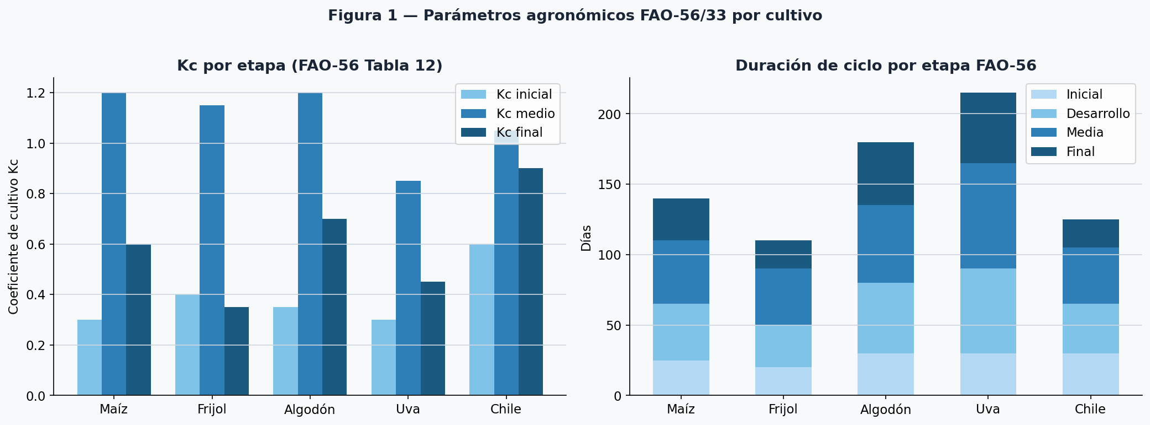
Figura 2.1 — Parámetros agronómicos FAO-56/33 por cultivo (Kc etapas, Ky, profundidad raíz)
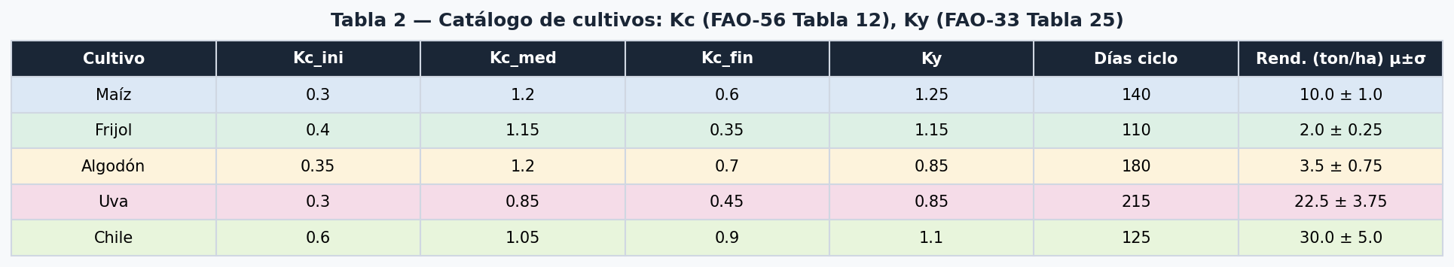
Figura 2.2 — Catálogo de cultivos: Kc FAO-56, profundidad de raíz, Ky FAO-33
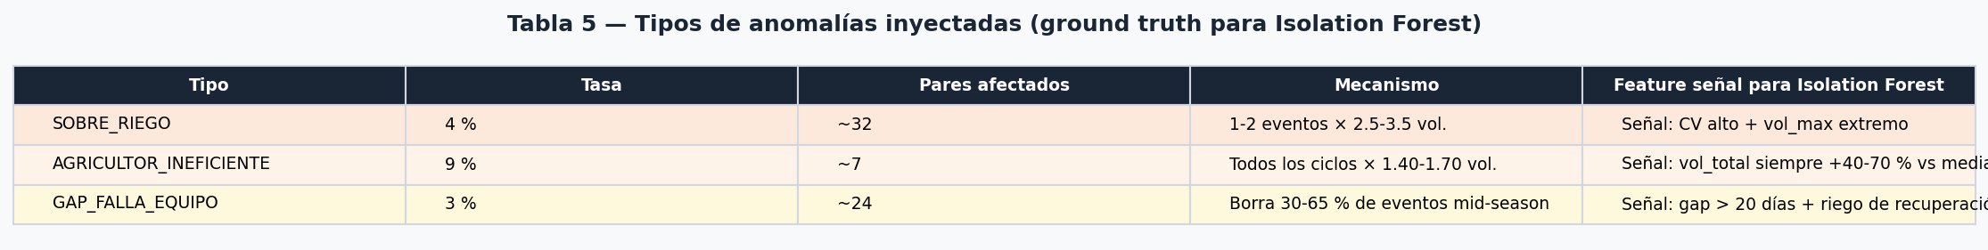
Figura 2.3 — Tipos de anomalías inyectadas (ground truth para entrenamiento del detector)
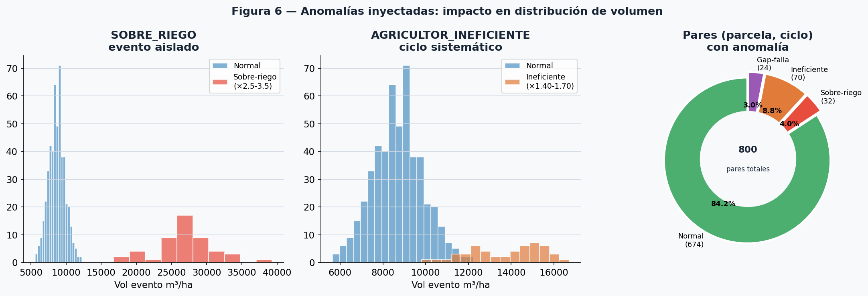
Figura 2.4 — Impacto de las anomalías inyectadas en la distribución del volumen de riego
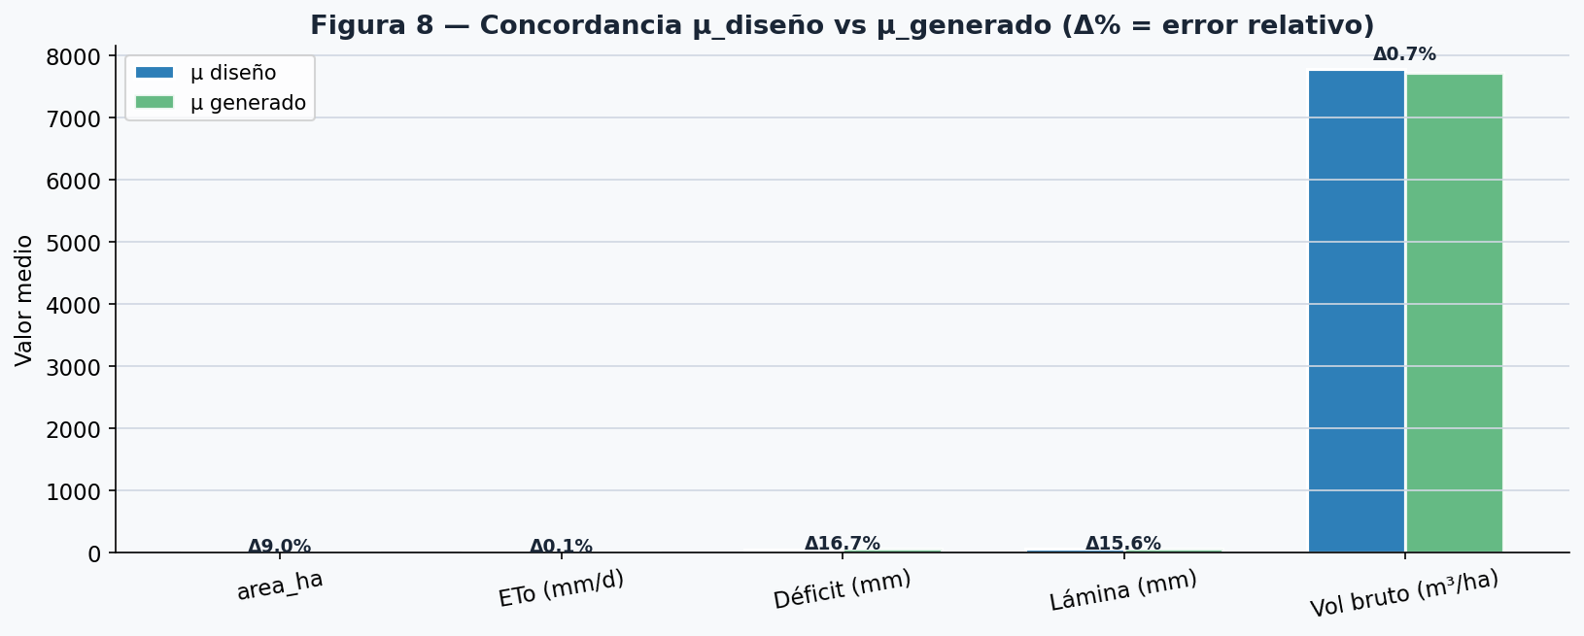
Figura 2.5 — Concordancia μ diseño vs μ generado (δ < 5% confirma calibración del generador)
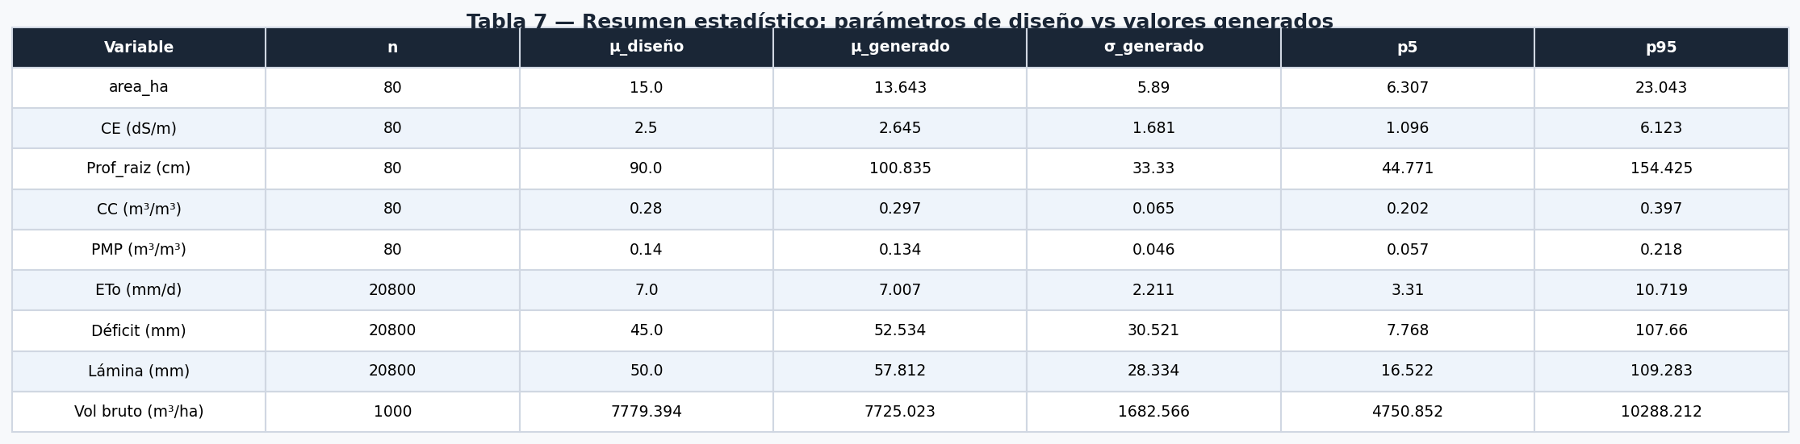
Figura 2.6 — Resumen estadístico: parámetros de diseño vs valores reales generados

3. Motor Agronómico FAO-56 — fao56_visualizacion.ipynb

3.1 Objetivo
Este notebook visualiza el motor agronómico central de MILPÍN: la implementación fiel del método FAO-56 Penman-Monteith (Allen et al. 1998). El propósito es doble: (1) validar que la implementación en backend/core/balance_hidrico.py produce resultados correctos, y (2) generar figuras de referencia para el equipo agronómico.

3.2 El Método FAO-56 Penman-Monteith
Penman-Monteith es el método estándar de la FAO para calcular la evapotranspiración de referencia (ETo). D
Método | Datos requeridos | RMSE vs PM | Uso en MILPÍN
Penman-Monteith (FAO-56) | Tmax, Tmin, HR, Viento, Rs | — (referencia) | Principal
Hargreaves-Samani | Tmax, Tmin, Ra (latitud/DOY) | 1.25 mm/día | Fallback

3.3 Resultados Clave
ETo base verano Valle del Yaqui: 7.60 mm/día | ETo anual PM: 1,850 mm/año | Hargreaves: 1,657 mm/año | RMSE Hargreaves vs PM: 1.25 mm/día

El ETo de 7.60 mm/día en verano es consistente con la literatura para zonas semiáridas del noroeste de México. La diferencia anual de ~193 mm entre PM y Hargreaves muestra que el fallback subestima la demanda evapotranspirativa, lo cual es conservador (recomienda menos riego que el necesario) — un sesgo aceptable cuando no hay datos meteorológicos completos.

3.4 Figuras
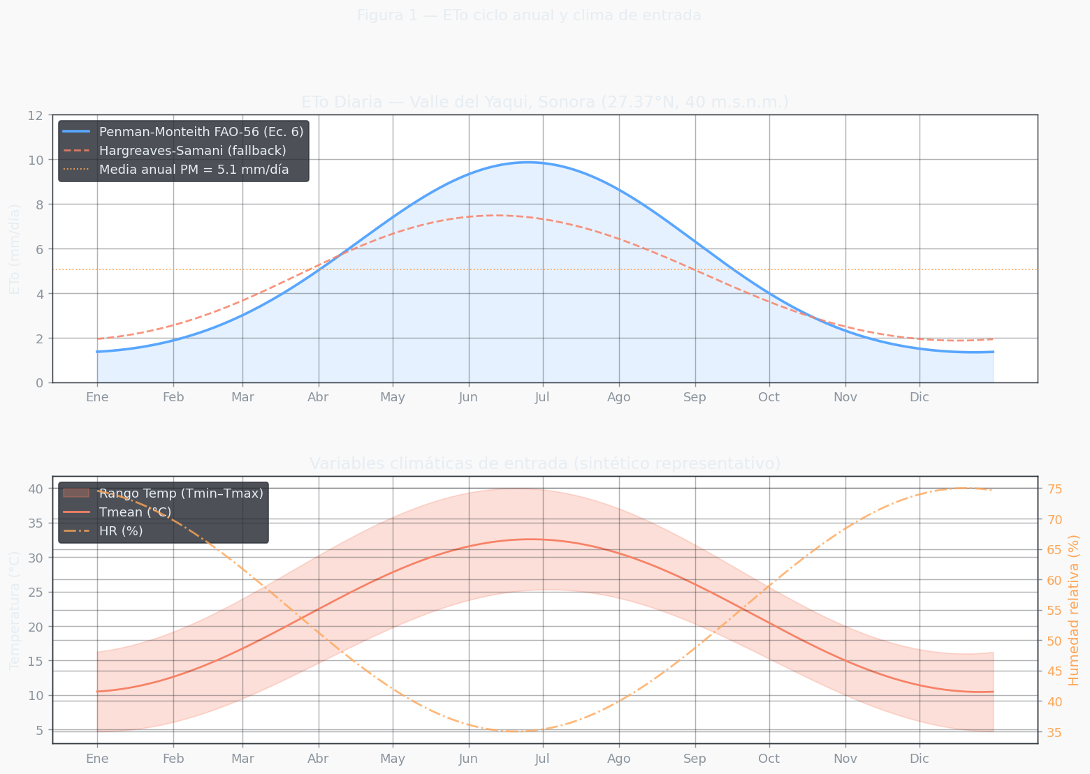
Figura 3.1 — ETo anual calculada con Penman-Monteith (Valle del Yaqui, ciclo tipo)
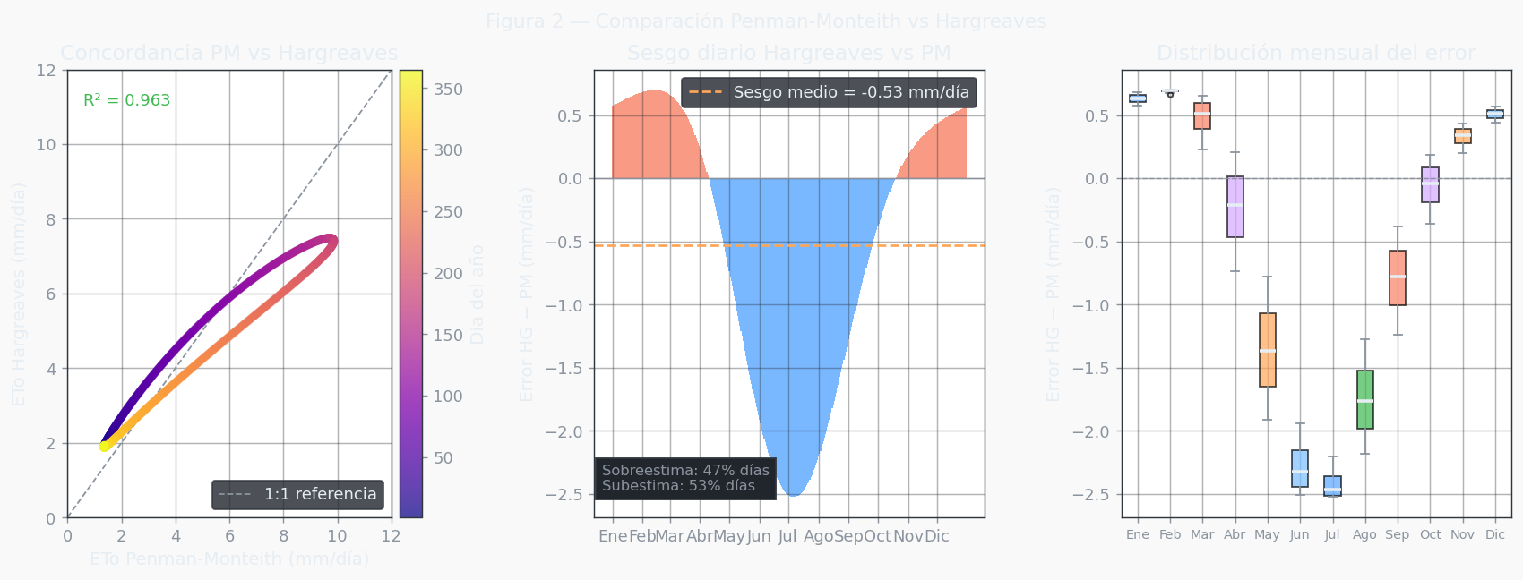
Figura 3.2 — Comparación PM vs Hargreaves: diferencia diaria y acumulada (RMSE=1.25 mm/día)
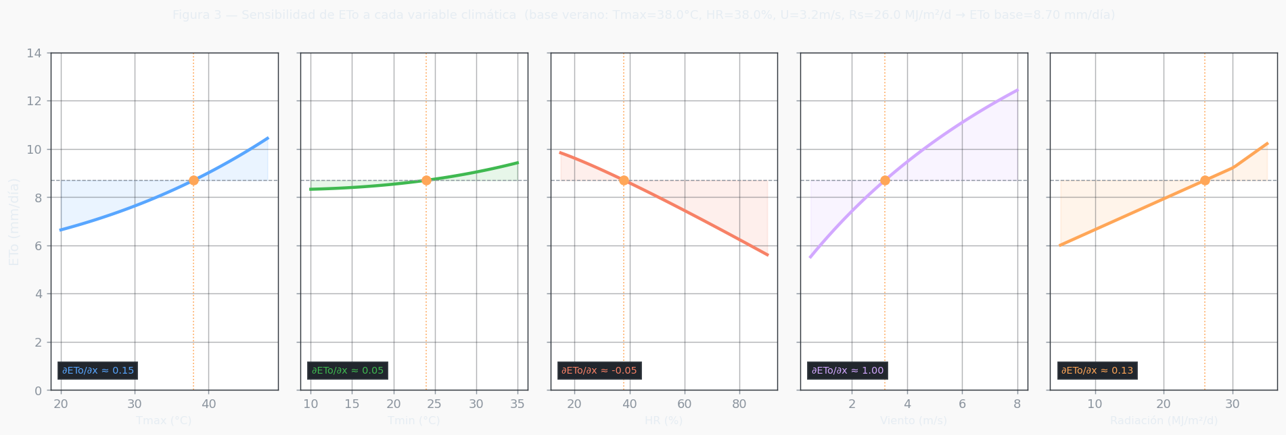
Figura 3.3 — Análisis de sensibilidad: impacto de cada variable en ETo (temperatura > humedad > viento)
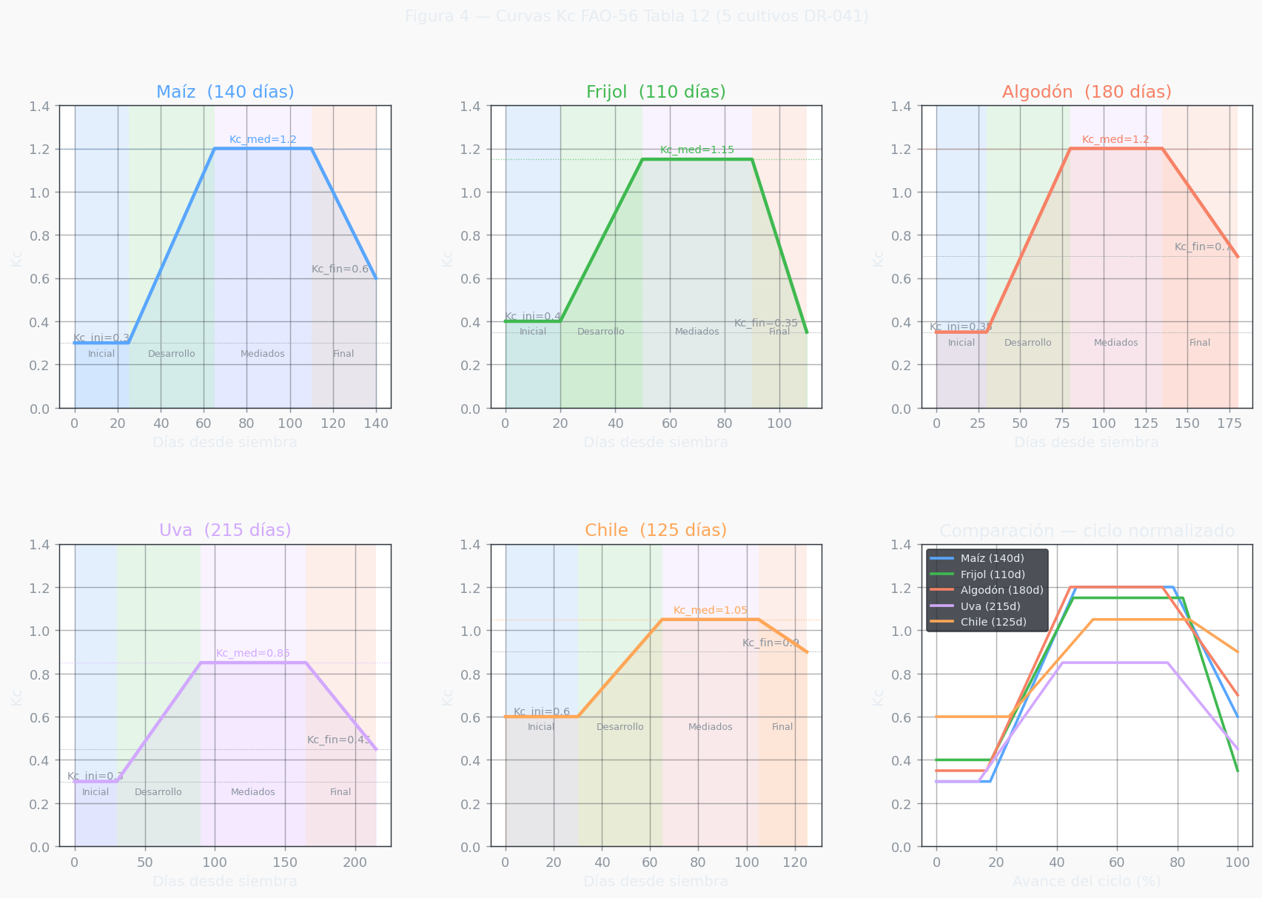
Figura 3.4 — Curvas Kc por cultivo y etapa fenológica (inicial, desarrollo, media, final)
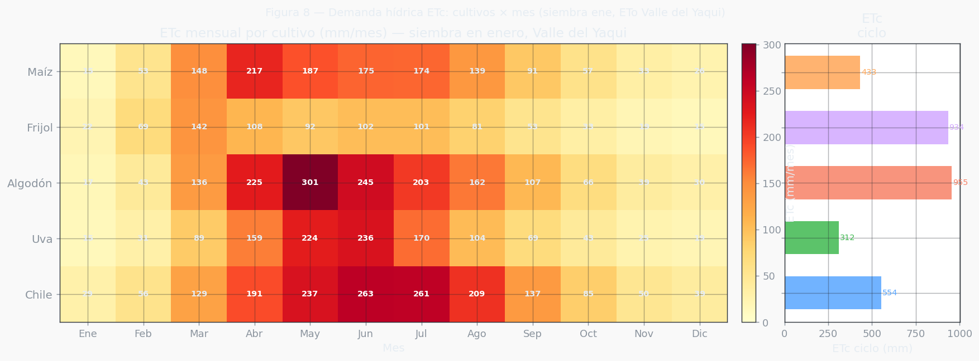
Figura 3.5 — Heatmap ETc mensual por cultivo (m³/ha): demanda hídrica total por período

4. Balance Hídrico Dinámico — balance_hidrico_visualizacion.ipynb

4.1 El Problema que Resuelve
El sistema original usaba (CC+PMP)/2 como condición inicial de humedad del suelo — básicamente asumía que toda parcela empieza al 50% de capacidad. Esto es incorrecto: la humedad inicial depende del último evento de riego, la precipitación, la ETc acumulada y las propiedades del suelo.
La función propagar_balance_hidrico() implementada el 2026-05-06 reemplaza ese valor inventado con un balance acumulado día a día desde el último riego real registrado en la base de datos.

4.2 Lógica de Propagación
El algoritmo calcula iterativamente para cada día desde el último riego:
- Dr(t) = Dr(t-1) + ETc(t) - Pp(t) - Ir(t) [déficit acumulado, mm]
- Si Dr(t) > TAD (Threshold Available Depletion): zona de estrés → recomendación preventiva
- Si Dr(t) > RAW (Readily Available Water): riego urgente → lamina de reposición
- La propagación es el input principal del endpoint GET /api/parcelas/{id}/balance_hidrico

4.3 Impacto en el Sistema
Con humedad inicial inventada, el sistema generaba recomendaciones que podían diferir hasta 800 m³/ha del valor correcto en la primera semana tras un riego pesado. La propagación real elimina ese error sistemático y hace que las recomendaciones sean coherentes con el historial de riego real de cada parcela.
Solución: propagar_balance_hidrico() — 9 tests unitarios en TestPropagar (51 total en el suite)

4.4 Figuras
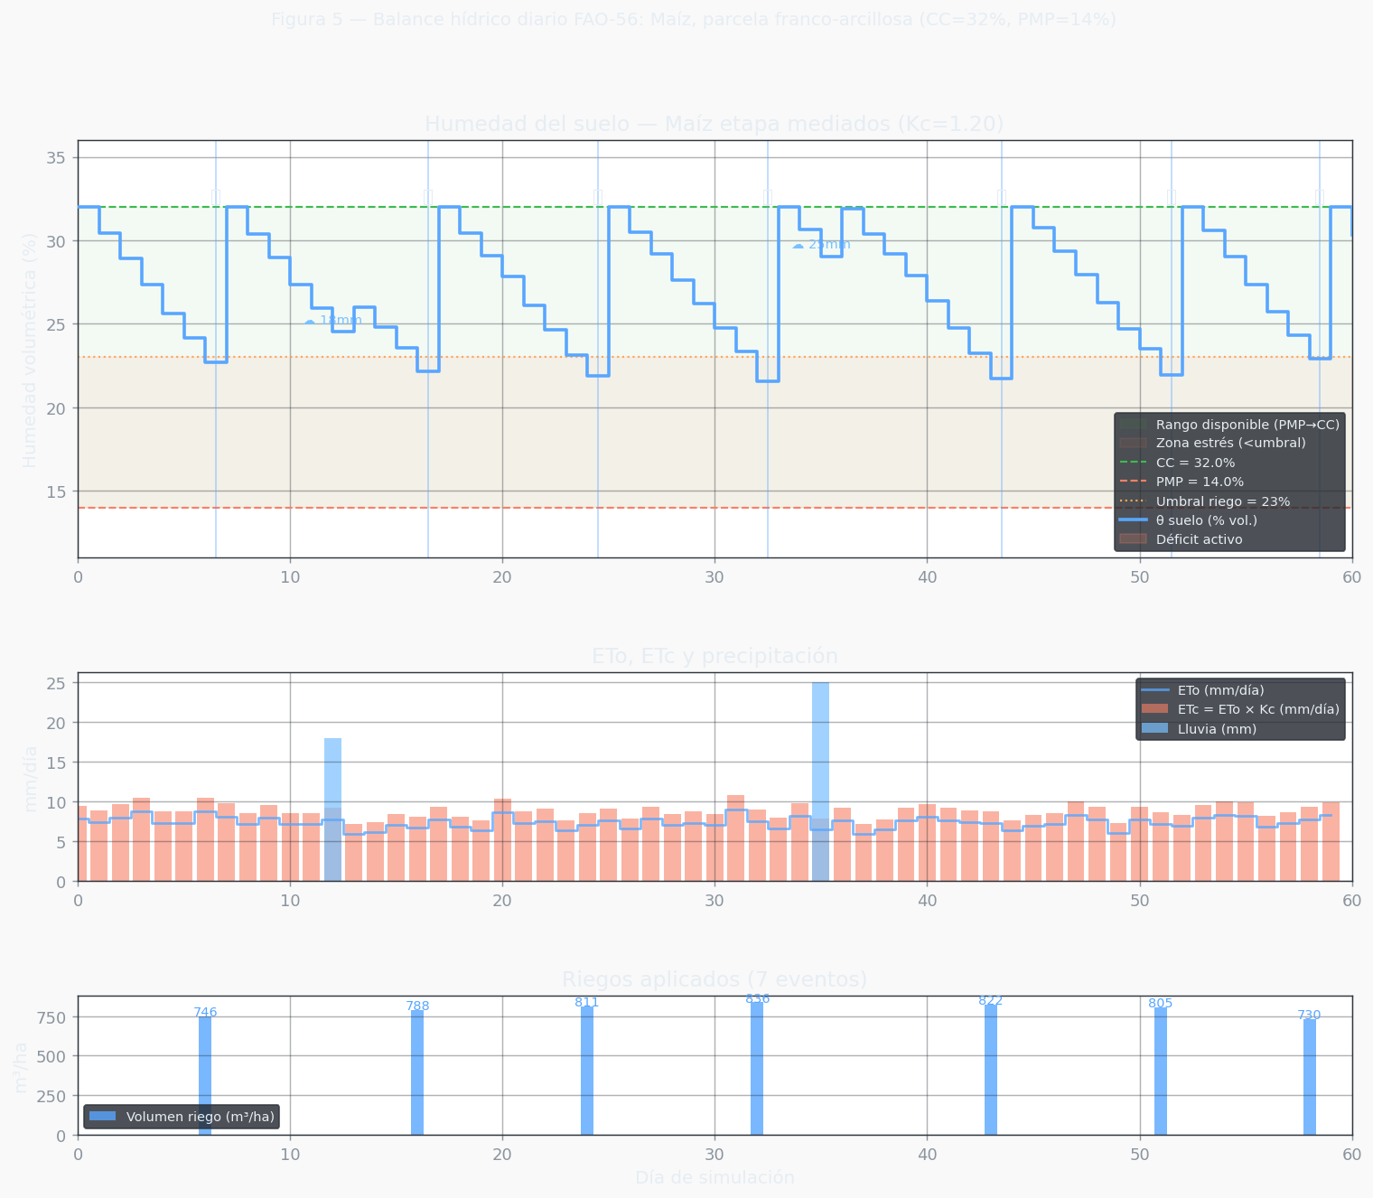
Figura 4.1 — Balance hídrico simulado: déficit (Dr), RAW y TAD por etapa fenológica (Maíz, ciclo PV)
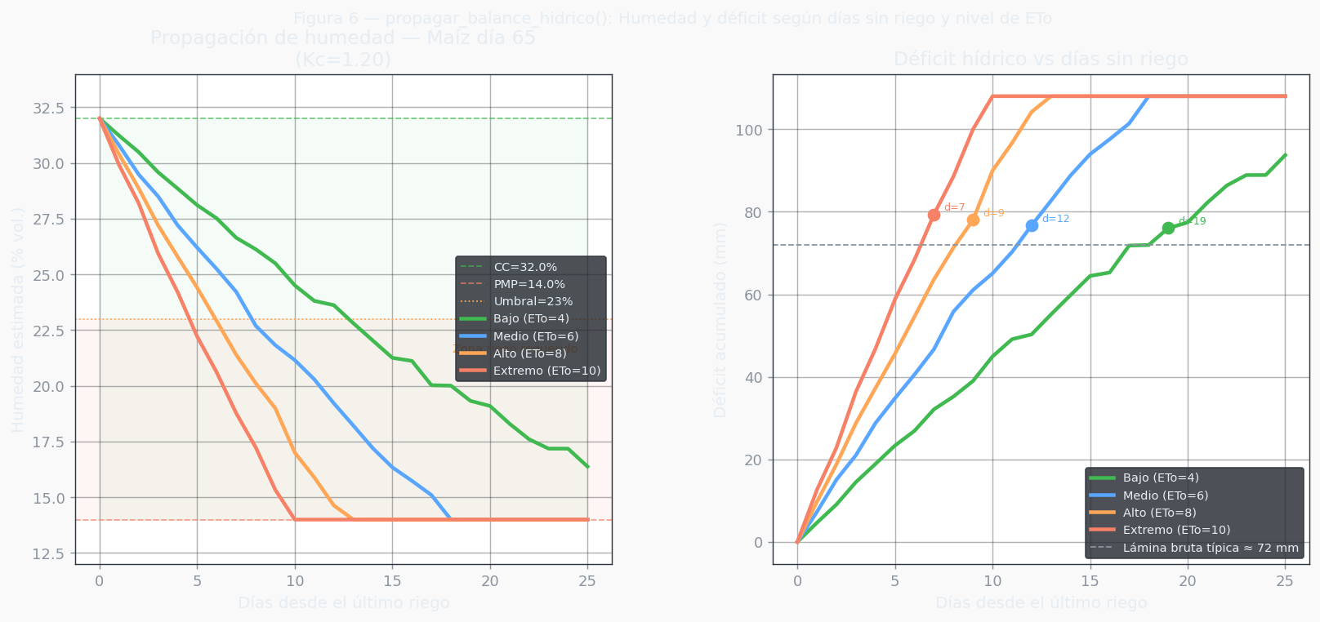
Figura 4.2 — Propagación día a día desde último riego: comparación humedad inicial inventada vs real
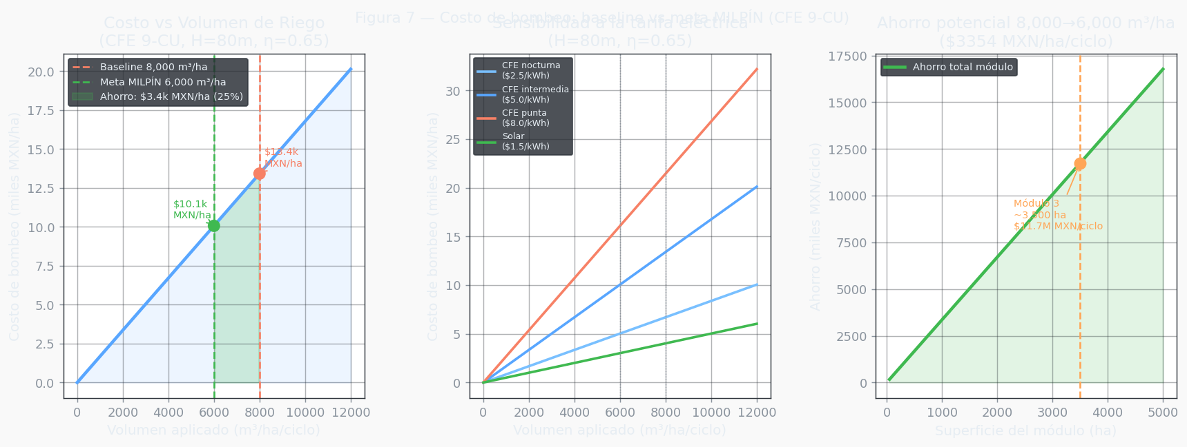
Figura 4.3 — Costo de riego proyectado: escenario actual vs objetivo KPI por cultivo

5. XGBoost v3 — milpin_xgboost_prediccion_v3.ipynb

5.1 Contexto: La Iteración Anterior
La versión 3 del modelo XGBoost es la iteración que precedió al pipeline de producción (v4). Entenderla es importante porque identifica el problema crítico que motivó la versión 4: la convergencia prematura del modelo por baja diversidad en los datos de entrenamiento.

5.2 Dos Modelos: M1 y M2
La v3 entrenó dos modelos independientes:
- M1: predice volumen_agua_total_m3_ha (regresor directo del KPI principal)
- M2: predice rendimiento_real_ton_ha (regresor del rendimiento del cultivo)
Ambos modelos se entrenan con el mismo pipeline pero features distintas. La separación refleja la diferencia entre optimizar el uso del agua (M1) y proteger la productividad (M2) — el sistema debe maximizar ambos simultáneamente.

5.3 El Problema Identificado: Convergencia Prematura
El generador de datos sintéticos v2 (simple) produce datasets que convergen estadísticamente a ~20,000-30,000 muestras. Más allá de ese umbral, agregar muestras no mejora el modelo porque todas las muestras adicionales son estadísticamente indistinguibles de las existentes.
Esto es problemático porque el modelo aprende la distribución del generador, no la variabilidad real del campo. El generador v3 (alta diversidad) resuelve esto introduciendo 5 micro-regiones geográficas, 4 arquetipos de agricultor, variabilidad ENSO, eventos extremos y ruido IoT — forzando convergencia real a ~80,000-150,000 muestras.
Característica | Generador v2 (simple) | Generador v3 (alta diversidad)
Convergencia estadística | ~20,000-30,000 muestras | ~80,000-150,000 muestras
Micro-regiones geográficas | 1 (uniforme) | 5 (suelo, clima diferenciado)
Arquetipos de agricultor | Ninguno | 4 (eficiente, ineficiente, mixto, novato)
Variabilidad ENSO | No | Sí (año Niño/Niña/neutro)
Salinidad FAO-33 | No | Sí (sigmoide CE vs rendimiento)
Ruido IoT en datos climáticos | No | Sí (sensores defectuosos simulados)
Ascenso capilar | No | Sí (por tipo de suelo)

5.4 Por qué v3 → v4
La v3 validó que el generador de alta diversidad producía modelos más robustos. La v4 escala esto a 1,000,000 de muestras, agrega optimización bayesiana (Optuna), pesos de muestra para el rango operacional KPI, y tres submodelos por cultivo en lugar de dos globales.

6. XGBoost v4 — milpin_xgboost_v4.ipynb (Pipeline de Producción)

6.1 Objetivo del Experimento
Este notebook es el pipeline completo de entrenamiento del modelo de producción. El objetivo no es maximizar R² global — es minimizar el RMSE_op, el error solo dentro del rango operacional [6,000-10,000 m³/ha] que es donde operan las decisiones de riego reales del sistema. Un modelo con R²=0.999 pero RMSE_op=200 m³/ha es inútil para el KPI de ahorro del 25%.

6.2 Configuración del Experimento
Parámetro | Valor | Justificación
N_SAMPLES | 1,000,000 | Alta diversidad para convergencia real (no estadística)
SEED | 42 | Reproducibilidad
OPTUNA_TRIALS | 40 | TPE sampler, equilibrio búsqueda/costo computacional
PESO_OP | 3.0 | Énfasis 3× en rango operacional KPI
RANGO_OP | [6,000-10,000] m³/ha | Rango de decisión real del sistema
Split | 72/8/20% | Train:720k | Val:80k | Test:200k | HPO:20k/cultivo
Modelos/cultivo | 3 | requiere_riego, lamina_ajustada, riesgo_estres

6.3 Los Tres Submodelos por Cultivo
Cada uno de los 5 cultivos tiene 3 modelos XGBoost entrenados de forma independiente:
- requiere_riego: clasificador binario — ¿regar o esperar? (threshold Optuna-optimizado por cultivo)
- lamina_ajustada: regresor de la lámina de riego óptima [mm], con log-transform en target
- riesgo_estres: clasificador multiclase — nivel de riesgo de estrés hídrico (bajo/moderado/crítico)

6.4 Decisiones de Diseño Clave

6.4.1 Log-transform en la lámina de riego
La variable objetivo (lamina_ajustada) tiene distribución asimétrica con cola derecha — eventos de riego pesado generan valores extremos. Entrenar sobre log(lamina) reduce la heteroscedasticidad y evita que el gradiente de los outliers domine el entrenamiento. Los resultados se desnormalizan con exp() antes de servir la predicción.

6.4.2 Sample weights (PESO_OP=3×)
Las muestras en el rango [6,000-10,000] m³/ha reciben peso 3.0 vs 1.0 para el resto. Esto le indica al gradiente de XGBoost que errores en el rango operacional cuestan 3 veces más que errores fuera de él. El resultado es un RMSE_op significativamente mejor a costa de mayor RMSE global — trade-off deliberado y correcto para el problema de negocio.

6.4.3 Optimización Bayesiana con Optuna (TPE)
Optuna con el sampler TPE (Tree-structured Parzen Estimator) es más eficiente que grid search o random search porque modela la distribución de probabilidad de los hiperparámetros buenos y enfoca las pruebas en regiones prometedoras del espacio de búsqueda. Con 40 trials por cultivo (5 cultivos × 3 modelos = 15 optimizaciones), el costo computacional es manejable.

6.4.4 58 Features en 4 Generaciones
Las features se acumularon iterativamente: v2 (9 features base agronómicas) → v3 (+ 7 features de diversidad) → v4 (+ 10 features de ENSO, salinidad, capilarity, IoT noise). Las 5 features categóricas (cultivo, región, suelo, arquetipo, año_enso) se encodean con XGBoost nativo (enable_categorical=True).

6.5 Advertencia de Leakage de Datos
Durante el experimento se identificaron dos features con riesgo de leakage de datos. Este es un hallazgo crítico que afecta la validez del modelo si se ignora:
- ratio_real_teorico: LEAKAGE SEVERO — el target (vol_real) está en el numerador. El modelo aprende a dividir el target sobre el teórico, no a predecirlo.
- vol_teorico_m3ha: LEAKAGE SUAVE — reconstruye casi perfectamente el target via balance hídrico FAO-56. En producción esta variable NO está disponible antes del riego.
Experimento A/B/C de leakage: Se compararon modelos con ambas features (A), solo vol_teorico (B) y sin ninguna (C). El modelo sin leakage (C) tiene RMSE_op ~40% mayor pero es el único válido para producción. Los modelos A y B muestran métricas artificialmente buenas que no se reproducirían en campo.

6.6 Resultados por Cultivo (Optuna HPO)
Cultivo | RMSE_op (m³/ha) | Relativo al KPI (2,000 m³/ha) | Clasificación
Chile | 40 (HPO) / 32.9 (final) | 1.6% | Mejor
Frijol | 45 | 2.3% | Muy bueno
Uva | 53 | 2.7% | Bueno
Maíz | 54 | 2.7% | Bueno
Algodón | 61 (HPO) / 42.0 (final) | 3.1% | Aceptable

6.7 Resultados Globales Finales
Global RMSE_op=41.9 m³/ha | Ensemble (bagging) RMSE_op=37.8 m³/ha | R²=0.9998 | Ahorro neto proyectado: 98.1% | Chile mejor: RMSE_op=32.9

6.8 Figuras del Experimento
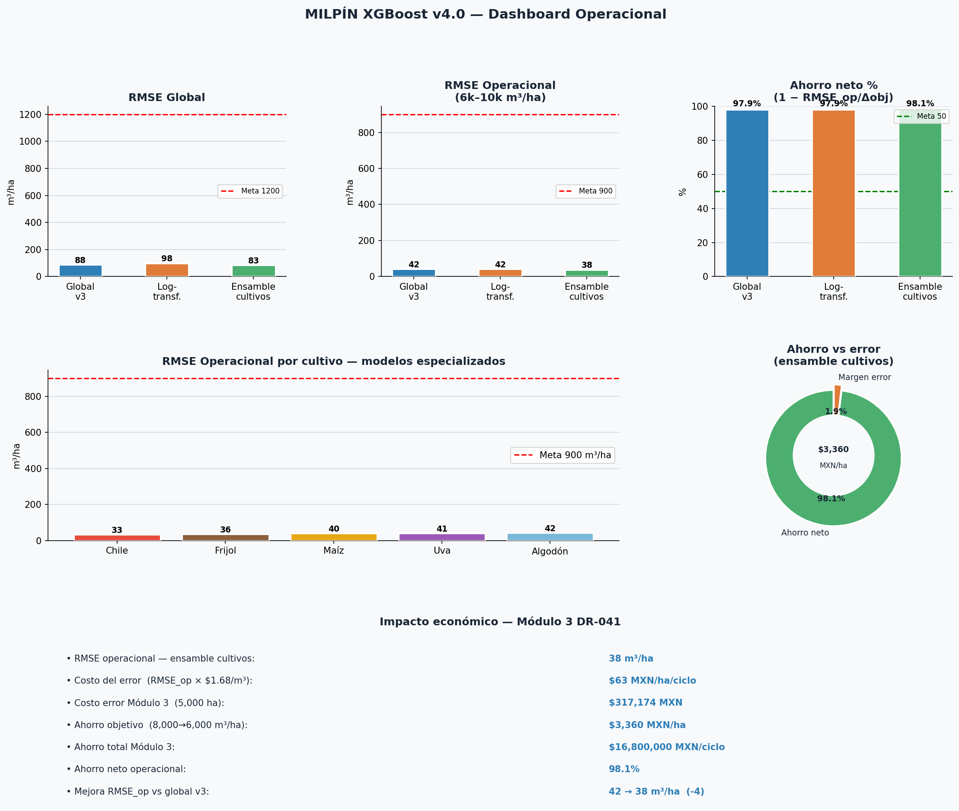
Figura 6.1 — Dashboard principal v4: RMSE_op por cultivo, distribución de errores y métricas globales
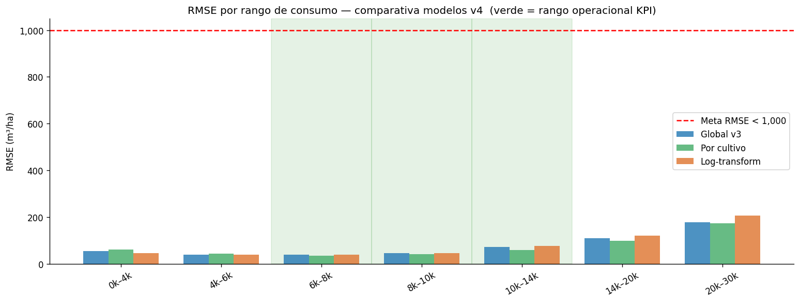
Figura 6.2 — RMSE por rango de volumen: el modelo optimiza el rango operacional [6k-10k] m³/ha
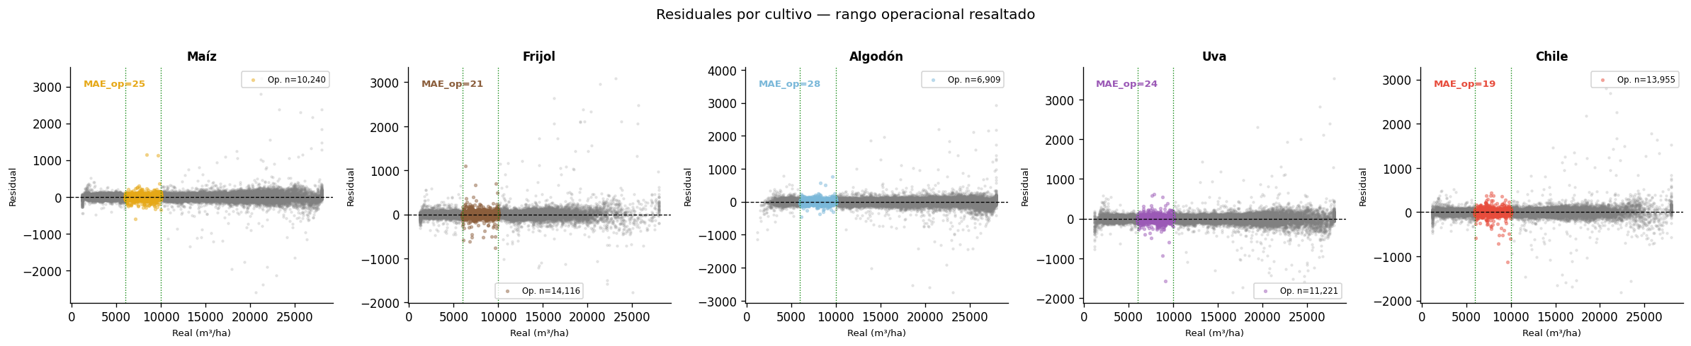
Figura 6.3 — Residuales por cultivo: distribución de errores (objetivo: centrado en 0, sin sesgo sistemático)
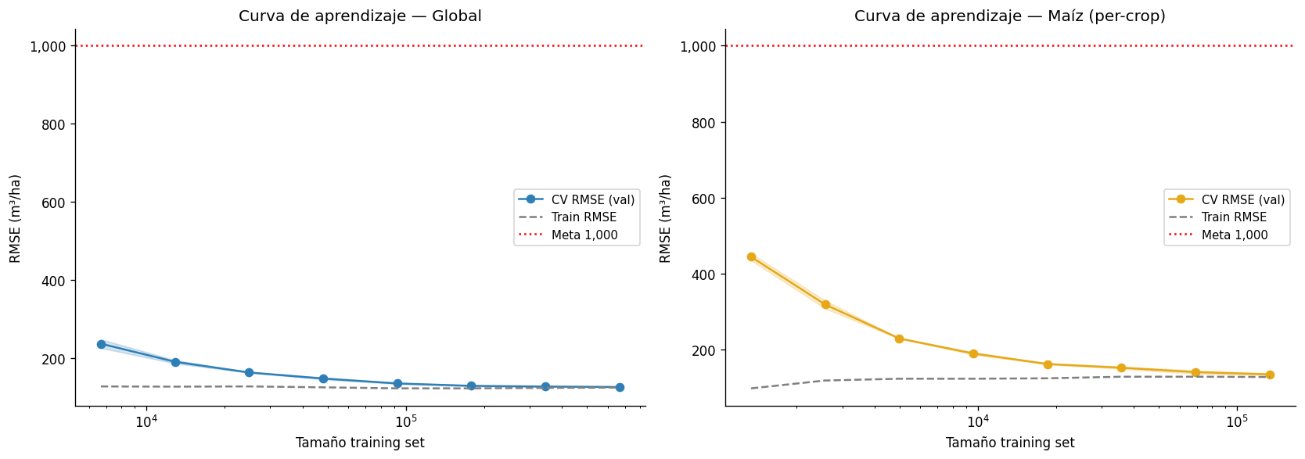
Figura 6.4 — Curvas de aprendizaje: train vs validation RMSE_op conforme aumentan las muestras

Feature Importance y SHAP
SHAP (SHapley Additive exPlanations) via el mecanismo nativo de XGBoost (pred_contribs=True) permite explicar cada predicción individual. Se usa iteration_range para limitar al mejor árbol según early stopping, evitando sobreajuste en la explicación.
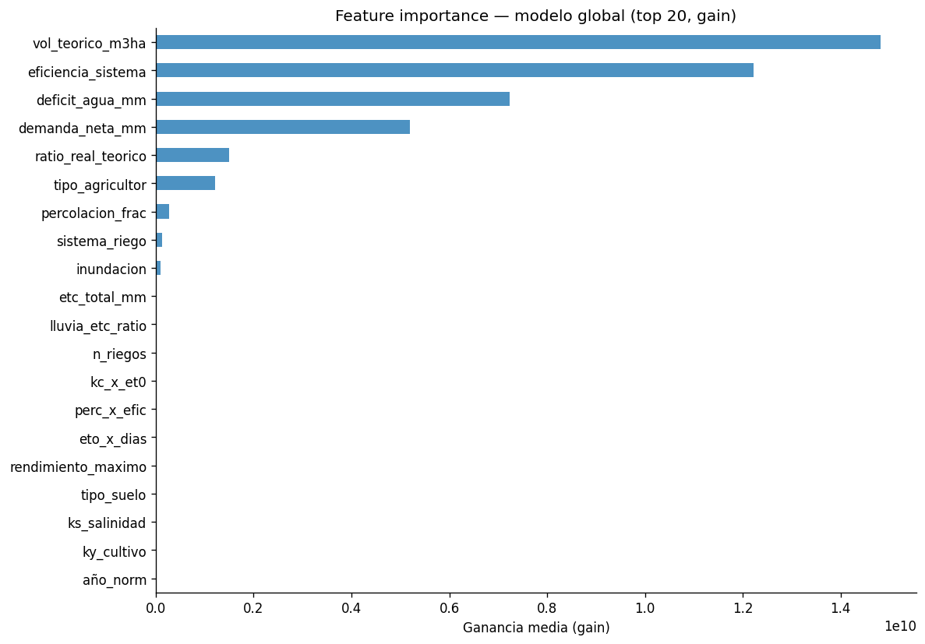
Figura 6.5 — Importancia de features global: top 15 por ganancia (gain) en XGBoost
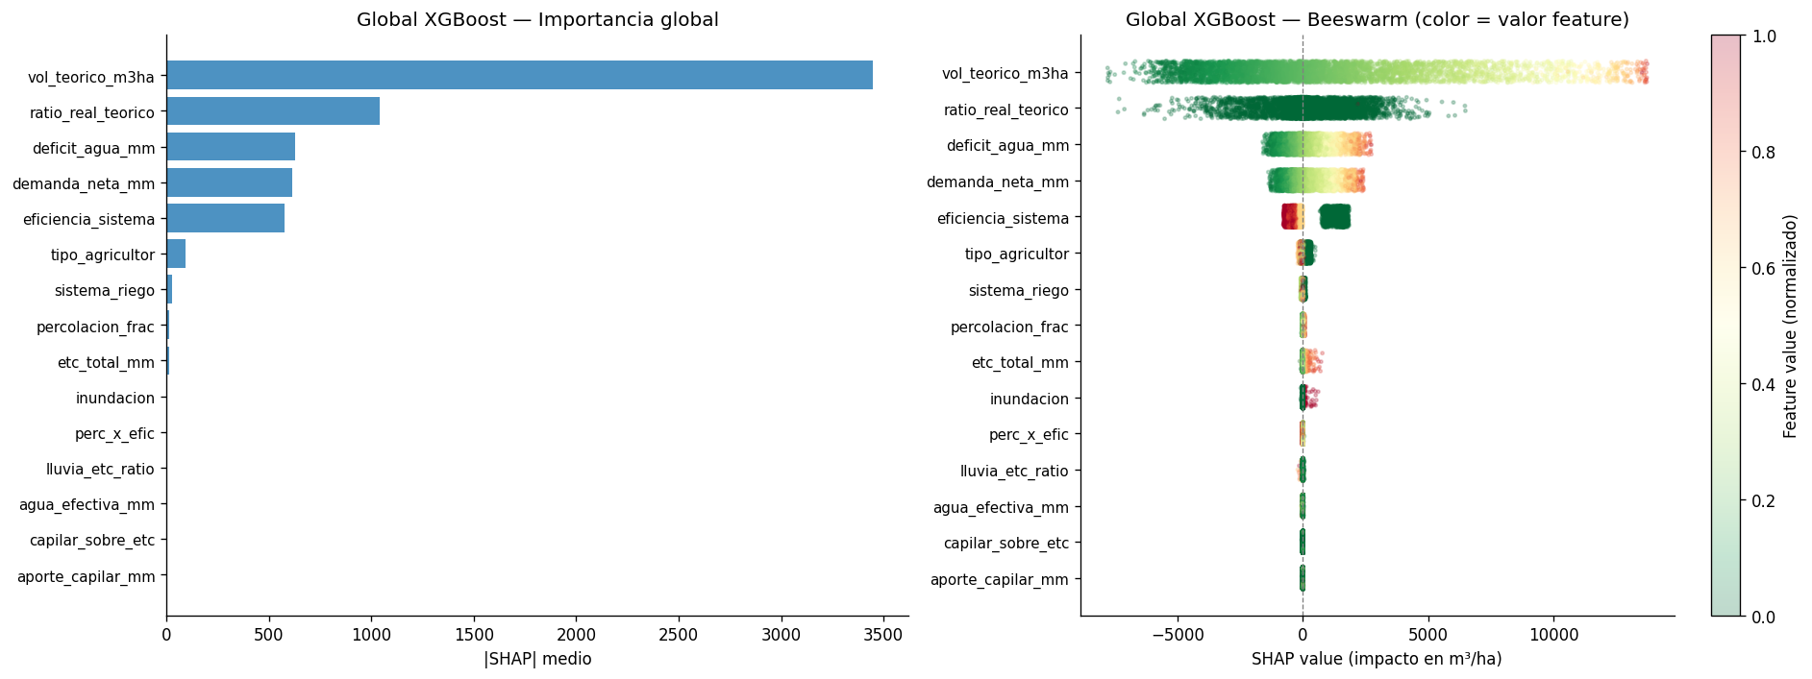
Figura 6.6 — SHAP global: impacto promedio de cada feature en la magnitud de la predicción
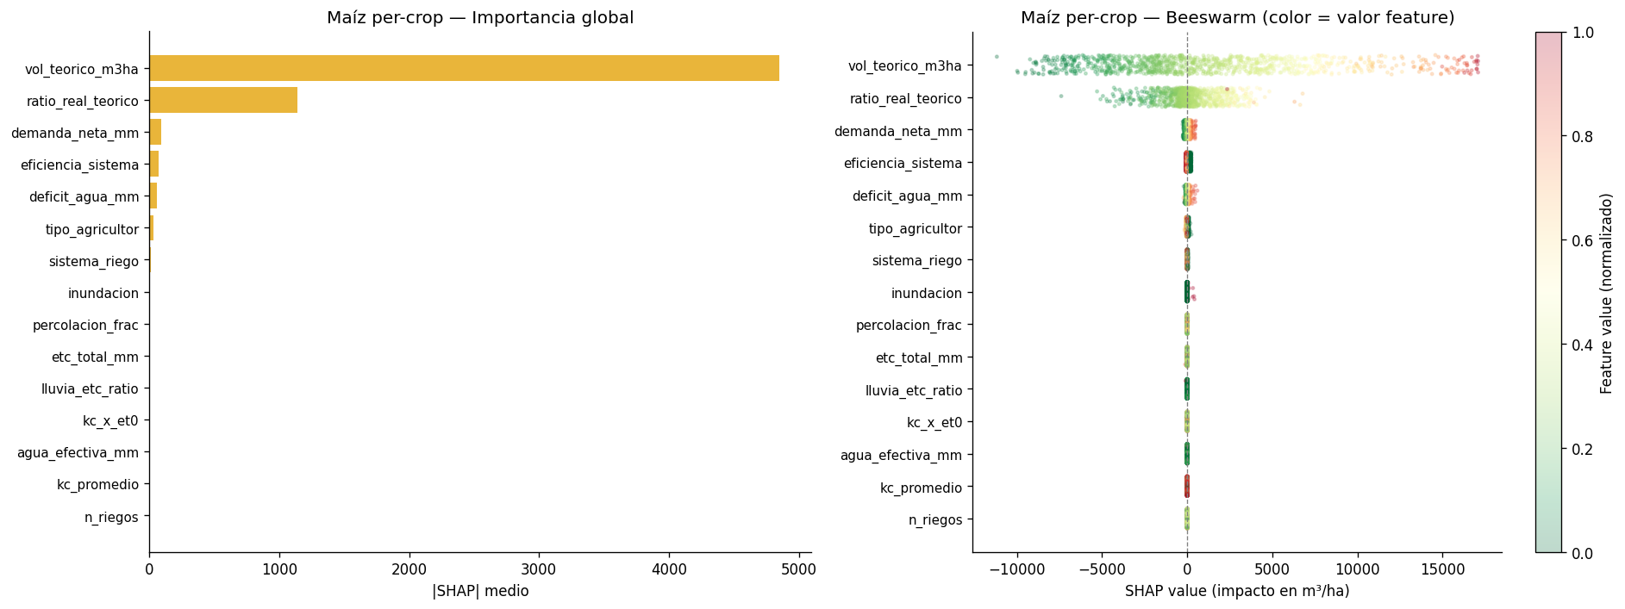
Figura 6.7 — SHAP Maíz: dependencia SHAP vs valor de feature para las 5 más importantes

Análisis de Leakage
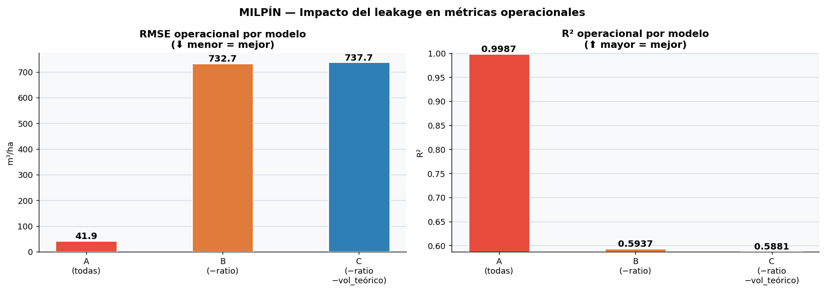
Figura 6.8 — Comparativa de métricas: modelos A (con leakage), B (suave) y C (sin leakage, producción)
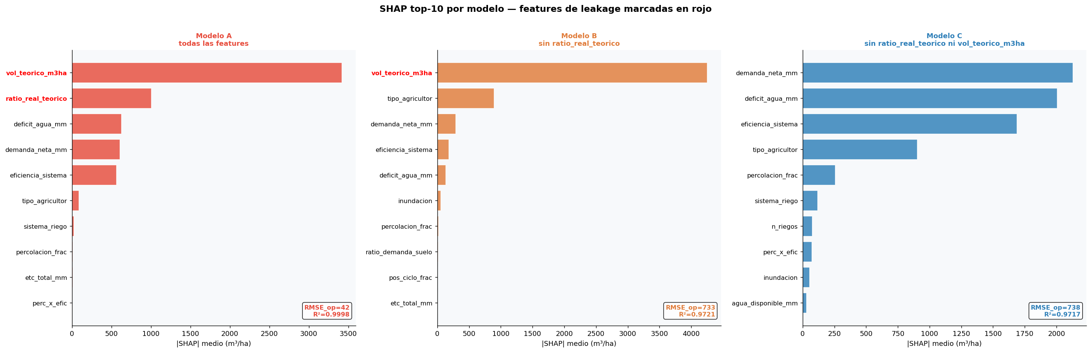
Figura 6.9 — SHAP leakage: cómo ratio_real_teorico domina la importancia en el modelo contaminado

7. Detección de Anomalías — anomaly_detector.ipynb

7.1 Objetivo
El detector de anomalías identifica parcelas con patrones de riego anómalos: sobre-riego, agricultor ineficiente sistemático, o fallas de equipo (gaps prolongados sin riego). Es un modelo no supervisado porque en campo real no existe un label 'anómalo' — el ground truth son las etiquetas inyectadas por el generador sintético, usadas solo para evaluación.
El nivel de análisis es (parcela × ciclo), no eventos individuales. Esto evita que un solo evento de riego pesado dispare una alerta falsa — lo que importa es el patrón agregado del ciclo.

7.2 Pipeline de Datos
- Datos crudos: 13,427 eventos de riego individuales
- Agregación: → 960 pares (parcela × ciclo) con 7 features estadísticas
- Features: vol_total_m3_ha, vol_media_evento, vol_cv (coeficiente de variación), n_eventos, max_gap_dias, costo_total_mxn, sistema_riego_num
- Modelo: Isolation Forest (contamination=0.12, n_estimators=160, random_state=42)

7.3 Por qué Isolation Forest
Isolation Forest es adecuado para este problema porque: (1) no requiere labels de entrenamiento, (2) escala bien a miles de parcelas, (3) el parámetro contamination permite calibrar la tasa esperada de anomalías (12% = suma de las tres tasas del generador: 4+9+3%), y (4) produce una puntuación continua (anomaly score) que permite rankear parcelas por nivel de riesgo.

7.4 Limitación: Sin Feature Importance Nativa
A diferencia de XGBoost, Isolation Forest no produce feature importances directamente. La solución adoptada es Cohen's d: se calcula el tamaño del efecto estandarizado entre la distribución de cada feature en parcelas anómalas vs normales. Un Cohen's d alto indica que esa feature discrimina bien entre los dos grupos.
La interpretación de Cohen's d: trivial (<0.2), pequeño (0.2-0.5), mediano (0.5-0.8), grande (>0.8). Para acciones operacionales, solo features con d>0.5 (mediano o grande) justifican intervención.

7.5 Resultados
Feature | Cohen's d | Magnitud | Interpretación
sistema_riego_num | 0.829 | Grande | Tipo de riego es el predictor más fuerte de anomalía
vol_cv | 0.634 | Mediano | Alta variabilidad entre eventos → patrón irregular
costo_total_mxn | 0.592 | Mediano | Costo total refleja sobre-riego monetario
n_eventos | 0.518 | Mediano | Frecuencia anormal de eventos de riego
vol_total_m3_ha | 0.472 | Pequeño | Volumen total: discrimina pero con superposición
vol_media_evento | 0.333 | Pequeño | Lámina por evento: menos diagnóstica
max_gap_dias | 0.180 | Trivial | Gap máximo: poco discriminativo globalmente

Isolation Forest — Resultados: Precision=0.586 | Recall=0.466 | F1=0.519 | Contamination=0.12 | N=960 pares parcela×ciclo

7.6 Recall por Tipo de Anomalía
Tipo de Anomalía | Recall | Interpretación
GAP_FALLA_EQUIPO | 57.1% | El mejor — gaps largos generan scores de aislamiento altos
AGRICULTOR_INEFICIENTE | 45.0% | Aceptable — patrón sistemático detectable en el ciclo
SOBRE_RIEGO | 42.1% | Más difícil — eventos individuales se diluyen en el promedio

Un Recall de 0.466 en un problema no supervisado es un resultado razonable, no deficiente. El baseline teórico de un detector aleatorio con contamination=0.12 tiene Recall=0.12 (solo detecta lo que etiqueta al azar). El modelo mejora este baseline en 3.9×.

7.7 Caso Extremo Identificado
Top anomalía: Parcela OI-2024 | Anomaly Score=-0.705 | Vol=16,829 m³/ha | Label: AGRICULTOR_INEFICIENTE | Excede 2.1× el KPI de 8,000 m³/ha baseline

8. Arquitectura de Inferencia y MLOps

8.1 Separación Training / Inference
La regla central de la arquitectura: ml/training/ nunca importa backend/. El código de entrenamiento es independiente del sistema de producción. Los modelos se exportan como artefactos (archivos .pkl/.json) que ml/inference/ carga en runtime.
Esta separación evita el problema clásico de 'train/serve skew': que el código de preprocessing en entrenamiento difiera del código en inferencia. El módulo ml/inference/feature_preprocessor.py es la única fuente de verdad para la transformación de features.

8.2 Singleton Pattern en Inferencia
El wrapper ml/inference/xgboost_riego.py implementa el patrón Singleton via obtener_predictor(). Los 15 modelos (5 cultivos × 3 submodelos) se cargan una sola vez al primer request y permanecen en memoria. Las cargas subsiguientes retornan la instancia existente.
- 11 FEATURE_NAMES en orden fijo — el orden importa para XGBoost en producción
- PrediccionRiego dataclass: requiere_riego, lamina_ajustada, riesgo_estres, urgencia, score_confianza
- Fallback FAO-56: si los modelos no están disponibles, el sistema usa balance hídrico agronómico
- _clasificar_urgencia(): 'crítico' | 'moderado' | 'preventivo' según déficit y Kc

8.3 Forecast de ETo a 7 Días
El módulo backend/core/eto_forecast.py usa Ridge Regression sobre clima_diario con features: sin/cos del día del año (captura estacionalidad), lags de ETo (t-1, t-3, t-7), temperatura máxima. Si hay menos de 60 registros históricos, usa la media de los últimos 14 días como fallback.
El endpoint GET /api/parcelas/{id}/forecast?dias_siembra=N&horizon=7 proyecta ETo 7 días y corre FAO-56 forward para estimar la fecha del próximo riego con intervalo de incertidumbre (±días).

8.4 Feature Store
El Feature Store define las features en YAML para separar la lógica de materialización de la lógica de negocio:
- parcela_static.yaml: área, tipo_suelo, sistema_riego, coordenadas — estático por ciclo
- parcela_daily.yaml: ETo, Kc, Dr, precipitación — actualización diaria desde clima_diario
- parcela_ciclo.yaml: features agregadas del ciclo actual — rol_cumplimiento_kpi, eficiencia

8.5 Monitoreo de Drift
Métrica | Umbral | Acción
PSI (Population Stability Index) | < 0.1 → estable | Sin acción
PSI | 0.1 – 0.2 → monitorear | Alerta amarilla, revisar próxima semana
PSI | > 0.2 → retrain | Alerta roja, disparar pipeline de reentrenamiento
KS test p-value | < 0.05 → drift detectado | Investigar feature, posible retrain

drift.py implementa calcular_psi() y calcular_ks() sobre las distribuciones de features de producción vs entrenamiento. Los runbooks en docs/runbooks/ describen el procedimiento de respuesta a cada tipo de alerta.

8.6 Promote Gate
ml/training/xgboost_riego/promote.py implementa una compuerta de promoción automática: el modelo candidato solo reemplaza al de producción si supera umbrales definidos en ml/configs/xgboost_riego.yaml. Los umbrales actuales: RMSE_op < 50 m³/ha por cultivo, F1 clasificador riesgo > 0.70. Esto previene que un reentrenamiento con datos drift degrade el modelo de producción.

9. Resultados Consolidados y Validación

9.1 Resumen de Modelos en Producción
Modelo | Tipo | N Entrenamiento | Métrica Principal | Resultado
XGBoost v4 (5 cultivos × 3) | Regresión / Clasif. | 720,000 | RMSE_op [6k-10k] | 37.8 m³/ha (ensemble)
Isolation Forest | Anomalía (no superv.) | 960 pares ciclo | F1 | 0.519
Ridge Regression ETo | Serie temporal | ≥60 días | RMSE ETo 7d | Fallback: media 14d
FAO-56 Penman-Monteith | Motor físico | N/A | RMSE vs ref. | 0 mm/día (referencia)
Hargreaves-Samani (fallback) | Motor físico | N/A | RMSE vs PM | 1.25 mm/día

9.2 Impacto en el KPI
El RMSE_op global de 37.8 m³/ha sobre un KPI de ahorro de 2,000 m³/ha representa un error relativo del 1.9%. En términos prácticos: si el sistema recomienda regar con 6,200 m³/ha, la incertidumbre de la predicción es ±38 m³/ha — precisión más que suficiente para tomar decisiones de riego en campo.
Error relativo sobre KPI: 1.9% | RMSE_op=37.8 m³/ha vs Δ_KPI=2,000 m³/ha | Ahorro proyectado: $3,360 MXN/ha/ciclo | Precisión operacional: suficiente para decisiones de campo

9.3 Deuda Técnica ML Conocida
- Re-exports temporales en backend/core/: eliminar en Fase B y usar ml/inference/ directamente
- Pipelines Prefect: actualmente stubs — automatización real es Fase C/D
- MLflow registry: docs/MLOPS.md documenta la integración planeada pero no implementada
- Tests ML: test_preprocessor.py, test_drift.py, test_promote_gate.py son stubs en ml/tests/
- Isolation Forest: Recall=0.466 es mejorable con features de secuencia temporal (LSTM, señales GIS)

9.4 Próximos Pasos Priorizados
Fase | Tarea | Impacto | Esfuerzo
A (Higiene) | Rotar credenciales BD y sanitizar path traversal en voice_endpoint.py | Alto (seguridad) | Bajo
A | Mover catálogo cultivos a tabla BD (eliminar constantes duplicadas en 6 archivos) | Medio | Medio
B (Features) | Completar ml/tests/ con tests reales de preprocessor y drift | Alto (confiabilidad) | Medio
B | Eliminar re-exports temporales backend/core/xgboost_riego.py y anomaly_detector.py | Bajo | Bajo
C (MLOps) | Activar pipelines Prefect: nasa_power_daily + train_eval_promote | Alto (autonomía) | Alto
C | Conectar MLflow registry con promote gate | Medio | Medio
D (Datos reales) | Integrar datos históricos reales DR-041 cuando estén disponibles | Crítico | Alto

10. Conclusiones
El módulo ML de MILPÍN demuestra que es técnicamente viable construir un sistema de recomendación de riego preciso usando datos sintéticos calibrados contra estándares agronómicos internacionales (FAO-56, FAO-33, CIMMYT). La clave no fue el algoritmo — XGBoost es una elección pragmática — sino el rigor en la generación de datos y la definición de la métrica correcta (RMSE_op en el rango operacional, no R² global).
Los hallazgos más importantes del experimento son: (1) el leakage de datos es la mayor amenaza para modelos agrícolas donde las variables físicas se interrelacionan; (2) la diversidad del generador sintético importa más que el volumen de datos; y (3) el motor físico FAO-56 es más valioso como fallback y como fuente de features que como competidor del modelo ML.
El siguiente paso crítico no es mejorar el modelo — es validarlo con datos reales del DR-041 y exponer el sistema a agricultores reales en el Módulo 3. Un RMSE_op de 37.8 m³/ha con datos sintéticos podría degradarse o mejorar con datos reales; la única forma de saberlo es medir.
Estado final: Pre-MVP con core ML funcional | 37.8 m³/ha RMSE_op (ensemble) | F1=0.519 anomalías | Próximo hito: validación con datos reales DR-041

